Ferenc Molnár – Andrej Jaklič:
DEČKI PAVLOVE ULICE

Premiera bo izvedena v nedeljo, 20. 12. 2020 ob 18. uri, v obliki live streama in dosegljiva na spletni strani: antonpodbevsekteater.si

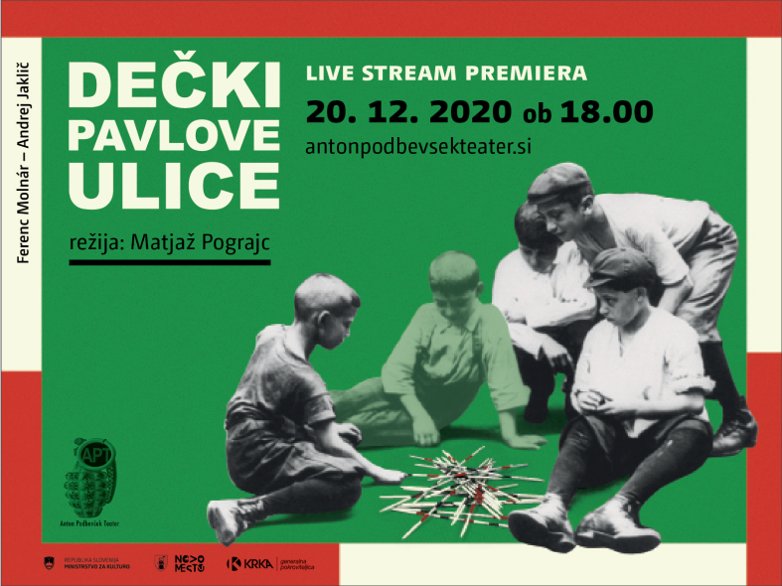
!Predstava za otroke od 10. leta starosti naprej in za odrasle!

Režija: Matjaž Pograjc
Igrajo: Klara Kastelec, Oskar Kranjc, Aleš Kranjec,
Rok Kravanja, Tadej Pišek, Inan Du Swami, Mojca Špik
Koreografija: Branko Potočan
Dramaturgija: Andrej Jaklič
Asistentka režije: Klara Kastelec
Kostumografija: Nataša Recer
Avtor glasbe: Krištof Kastelec - Kriki
Lektoriranje: Irena Androjna Mencinger
Oblikovanje kreative: Eva Mlinar
…
Produkcijska ekipa Anton Podbevšek Teatra

O PREDSTAVI

Mladinski roman madžarskega pisatelja Ferenca Molnárja (1878-1952) Dečki Pavlove ulice je izšel davnega leta 1907. Takoj je postal ne samo domača, madžarska, uspešnica, ampak je bil nemudoma preveden v številne tuje jezike. Dokaz kvalitete in ustvarjalnega izziva, ki ga zgodba romana ponuja, so tudi številne odrske (tudi radijske) adaptacije ter filmske priredbe, ki se pojavljajo praktično vse od prve izdaje – vsakih nekaj let jih je mogoče zaslediti v katerem od evropskih gledališč. Za kako popularno delo tudi v naši (zaenkrat zgolj) bralni javnosti gre, pričajo vsaj štiri knjižne izdaje, med njimi tudi striparska, zadnja je izšla leta 2018 pri založbi Beletrina.

Razlogov za »neuničljivost« je več, so pa zelo jasni: mladinski roman ima vse tisto, kar prava zgodba potrebuje, da uspešno nagovori bralca, predvsem mladega. Je čustveno izredno intenzivna, pretresljiva, noro zabavna, dogajalno izredno dinamična. Današnji bralec je na duhovit in komunikativen način soočen z osnovnimi elementi vzgoje in s tistimi gradniki kulture, na katerih temelji osnovna medčloveška komunikacija. Ta pomeni predvsem poskus razumevanja, sočutnosti, empatije, pa tudi poštenosti, doslednosti, načelnosti – torej tistih kvalitet, ki se na prvi pogled zdijo samoumevne, a to žal vse prevečkrat niso.

In seveda je zgodba o razumevanju sveta, v katerega fantje šele vstopajo, čeprav ga na nek poseben – igriv – način ves čas živijo. Je zgodba o razumevanju izgube, o preseganju bolečine, odraščanju, odrešilnem tovarištvu in moči kolektiva. Je tudi zgodba o razvoju značaja, o preizkušanju telesnih moči, o razumevanju dejstva, da svet ni samo enobarven ali največ dvobarven, pač pa je sestavljen iz številnih drugih, ne vedno najbolj prijetnih, odtenkov. Je soočanje s svojo usodo, hkrati pa težnja in želja po njenem preseganju. Je šolska ura, kako bolečino (in poraz) čim manj boleče vklopiti v proces odraščanja. Dečki Pavlove ulice so pravzaprav sodobna (ja, tudi danes relevantna), literarna oblika krepitve skupnosti skozi ritual (boj, borba, obnavljanje to tudi so).

Dramatizacija se osredotoča na izpostavitev in ohranitev ključnih junakov, na njihov notranji razvoj, povezan s konkretnim dogajanjem. Prizadeva si prikazati, da poraz in zmaga ne samo nista nič usodnega, ampak da je bolj usodno, kaj se je kdo iz njiju naučil in kako poraz ali zmaga krepita vse v takšno ali drugačno soočenje vpletene strani. V dramatizaciji izbrani junaki niso zgolj dobri ali slabi, imajo ali nimajo prav, so ali niso na pravi strani. Napetosti, kaj storiti, na katero stran se postaviti, nenehno spraševanje, kaj je in kaj ni prav, so nekaj, s čimer se soočajo vsi.

Ključno je, da je igra nekaj, kjer so prav vsi udeleženci enaki. Boj, takšen ali drugačen, je enak. Dečki prihajajo iz različnih socialnih okolij, ki jih tudi močno določajo. A ko so v prostoru igre, vsa ta »prtljaga«, to breme določenosti odpade. V igri so lahko le oni sami. Le če so takšni, lahko vzdržijo vse preizkuse, se dokažejo,
zmagajo. Igra je tako prostor enakosti, enakovrednosti, igra je najbolj čista oblika druženja. In zato je nujna. Poleg vsega opisanega družbeno aktualnost dokazuje tudi usoda številnih izginjajočih prostorov – skrivališče, igrišče, tabor, štab in ostalo nazadnje zavzame gradbena družba, ki se bo tam odločila zgraditi vse kaj drugega kot prostor za igranje.
Ferenc Molnár je pred več kot sto leti izpisal arhetipske situacije mladosti. In ker so takšne, so tudi vedno znova aktualne. Zato jih je smiselno vedno znova brati in (pri nas prvič) tudi uprizoriti.

Andrej Jaklič, dramaturg predstave

vir: http://www.antonpodbevsekteater.si, 16. 12. 2020

